Rapport projet BI

Réalisé par : Mohammed KHARMICHI

Aya FELLAH

**1. La préparation des données :**

Cette base de données permet de sauvgareder les informations des commandes.

Une entreprise souhaite augmenter ses profits en analysant les données de ventes pour planifier des campagnes promotionnelles efficaces. L'objectif est d'attirer de nouveaux clients, retenir les clients actuels, et promouvoir les produits les plus populaires.

1. Explication des tables de la base de données :

1. **Table customers** :
   * Contient des informations sur les clients comme l'ID du client, le nom de l'entreprise, le nom du contact, et l'adresse.
   * Relation : La clé primaire **CustomerID** est utilisée pour relier les clients aux commandes dans la table **orders** via la clé étrangère **CustomerID**.
2. **Table employees** :
   * Stocke les détails des employés, incluant l'ID, le nom, le prénom, et le poste.
   * Relation : La clé primaire **EmployeeID** est référencée comme clé étrangère dans **orders** pour identifier quel employé a géré une commande spécifique.
3. **Table shippers** :
   * Contient des informations sur les expéditeurs utilisés pour l'envoi des commandes, avec l'ID de l'expéditeur, le nom de la compagnie et le téléphone.
   * Relation : **ShipperID** sert de clé étrangère dans **orders** sous **ShipVia** pour indiquer quelle compagnie d'expédition a été utilisée pour une commande particulière.
4. **Table orders** :
   * Détails des commandes passées, incluant l'ID de la commande, les dates clés, et les informations d'expédition.
   * Relations :
     + Relie **customers** via **CustomerID**.
     + Relie **employees** via **EmployeeID**.
     + Relie **shippers** via **ShipVia**.
5. **Table categories** :
   * Contient des informations sur les catégories de produits, telles que l'ID de la catégorie, le nom et la description.
   * Relation : **CategoryID** est utilisée comme clé étrangère dans la table **products** pour catégoriser les produits.
6. **Table suppliers** :
   * Détails sur les fournisseurs incluant leur ID, nom, et contact.
   * Relation : **SupplierID** est utilisé comme clé étrangère dans **products** pour identifier le fournisseur de chaque produit.
7. **Table products** :
   * Informations sur les produits, incluant l'ID, le nom, les détails de quantité et prix.
   * Relations :
     + Relie **categories** via **CategoryID**.
     + Relie **suppliers** via **SupplierID**.
     + Relie **order_details** pour fournir les détails des produits commandés.
8. **Table order_details** :
   * Contient les détails spécifiques de chaque article dans une commande, comme le prix unitaire et la quantité.
   * Relations :
     + Relie **orders** via **OrderID** pour spécifier à quelle commande appartient chaque détail.
     + Relie **products** via **ProductID** pour déterminer quels produits ont été commandés.

2. Modifications apportés sur DATA :

Nous avons converti la syntaxe des données de MySQL en SQL Server pour assurer la compatibilité.

*Exemple : Table categorie cree en Mysql*

CREATE TABLE IF NOT EXISTS categories (

CategoryID int(11) NOT NULL auto_increment,

CategoryName varchar(15) default NULL,

Description text,

Picture varchar(40) default NULL,

PRIMARY KEY (CategoryID)

) ENGINE=MyISAM DEFAULT CHARSET=latin1 AUTO_INCREMENT=9 ;

*Exemple : Table categorie cree en SQL Server*

CREATE TABLE categories (

CategoryID int NOT NULL IDENTITY(1,1),

CategoryName varchar(15) NULL DEFAULT NULL,

Description text DEFAULT NULL,

Picture varchar(40) NULL DEFAULT NULL,

CONSTRAINT PK_Categories PRIMARY KEY (CategoryID)

);

Ajouté des clés étrangères entre les tables afin de les relier conformément au cahier des charges révisé.

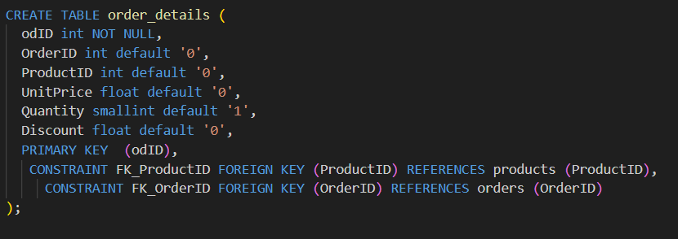

**2. SSIS:**

SQL Server Integration Services (SSIS) est un outil puissant de la suite Microsoft SQL Server, conçu pour la réalisation de tâches d'extraction, de transformation et de chargement (ETL) de données.

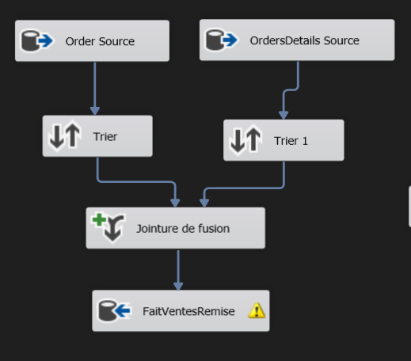

La table de fait regroupe des informations détaillées sur les ventes en combinant les données des commandes avec celles des détails de commandes. Elle permet d'analyser les performances de vente en rapport avec les produits, les employés, et les clients. La jointure de fusion a été utilisée pour lier les deux sources de données sur la base des identifiants de commande, assurant ainsi que chaque détail de commande est correctement associé à sa commande respective.

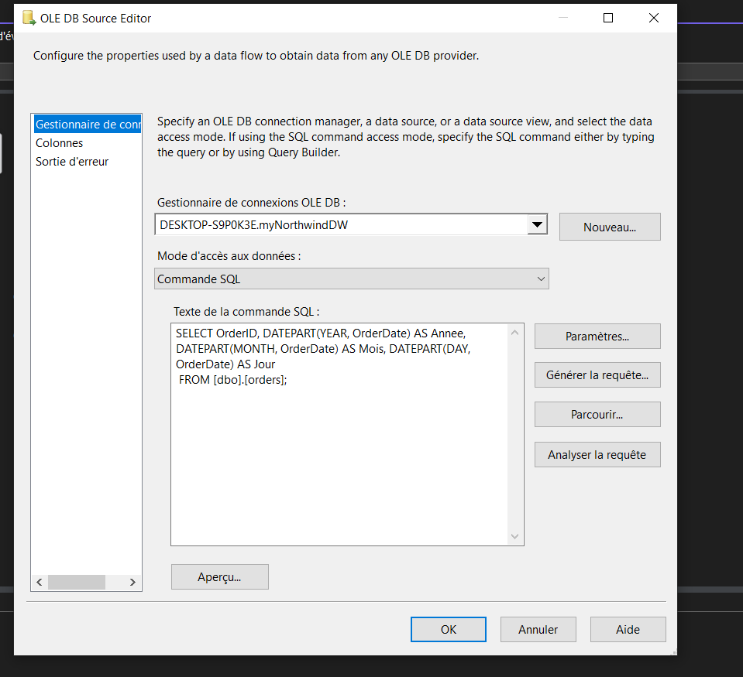

La requête SQL sélectionne l'ID de commande et extrait l'année (YEAR), le mois (MONTH), et le jour (DAY) de la date de la commande (OrderDate). Ces extractions sont renommées respectivement Annee, Mois, et Jour à l'aide de l'alias AS pour une meilleure lisibilité.

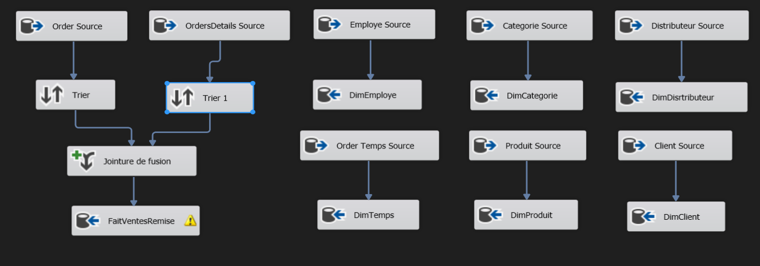

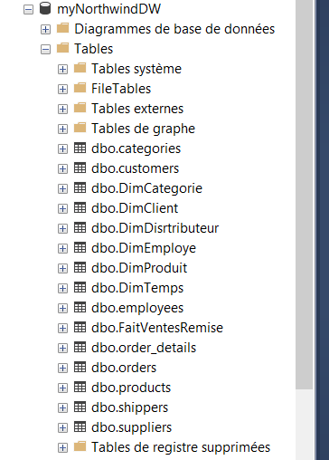

Les dimensions que nous avons crée avec la table de fait .

**3. SSAS:**

SQL Server Analysis Services (SSAS) est un composant analytique de Microsoft SQL Server utilisé pour créer des solutions d'analyse de données, telles que des cubes OLAP (Online Analytical Processing) et des modèles de données tabulaires. Ces structures permettent une analyse complexe et rapide des grandes quantités de données en agrégeant et en synthétisant les informations de manière significative.

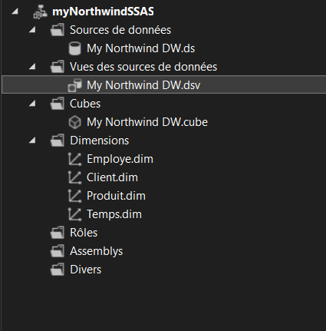

**Source de donnée** pour se connecter à la base de donnée.

La **vue des sources de données** elle permet de définir les relations, les clés primaires et étrangères, et d'autres transformations logiques sur les données sans modifier les données réelles dans la base de données.

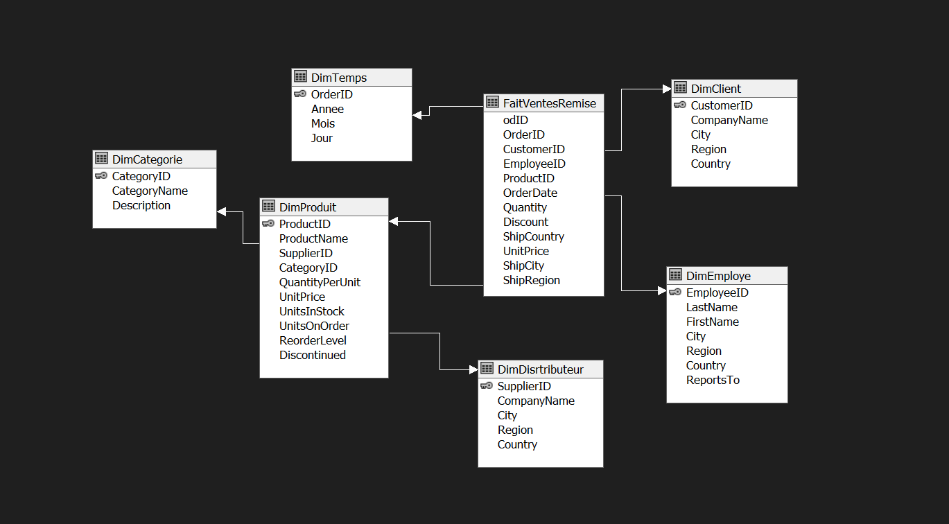

Le Cube, dans le contexte d'Analysis Services, est une structure de données multidimensionnelle qui permet une analyse complexe et rapide.

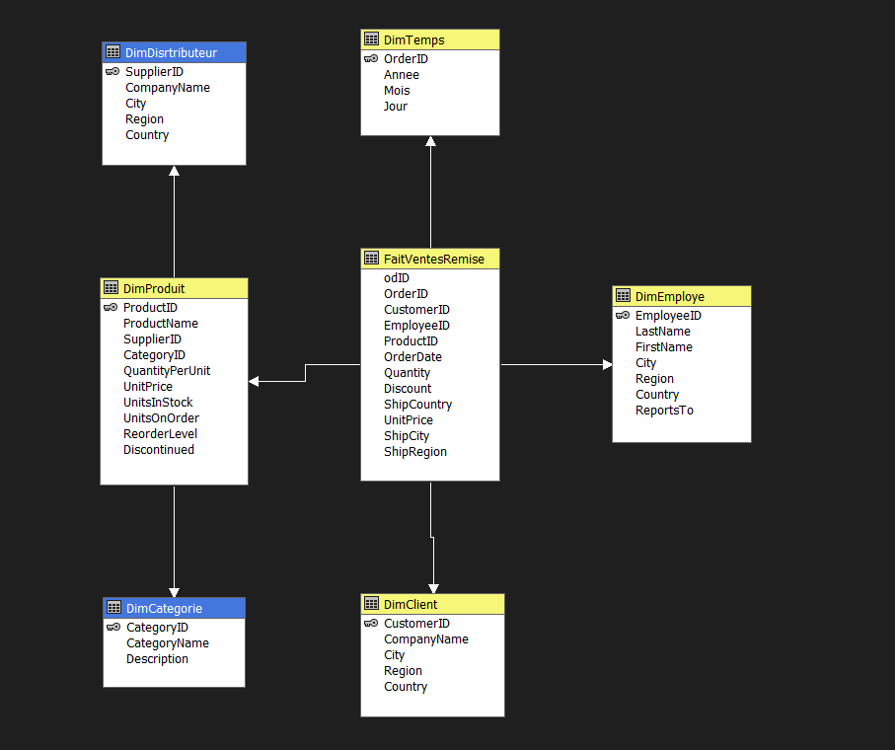

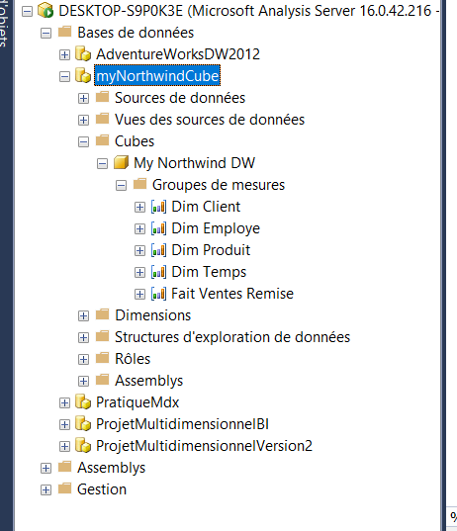

**4. Les requêtes MDX :**

**Qst 1 :**

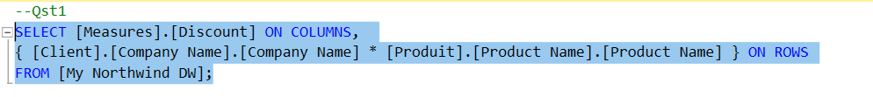

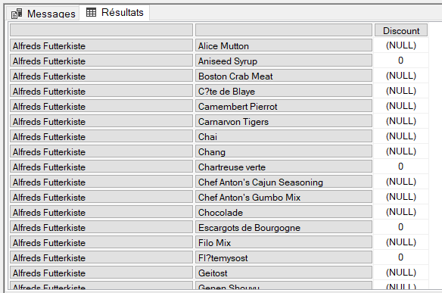

**Qst 2 :**



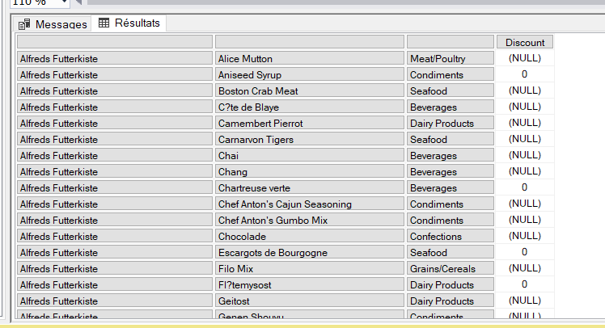

**Qst 3 :**

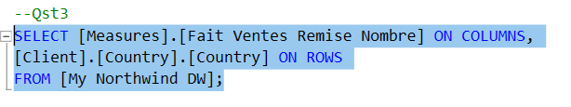

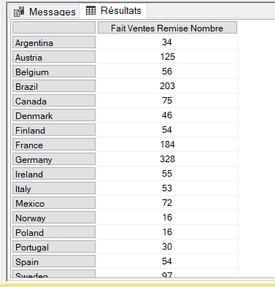

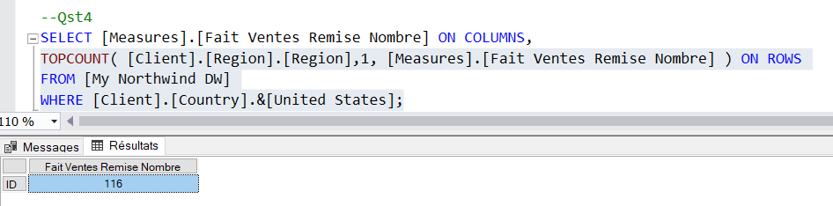**Qst 4 :**

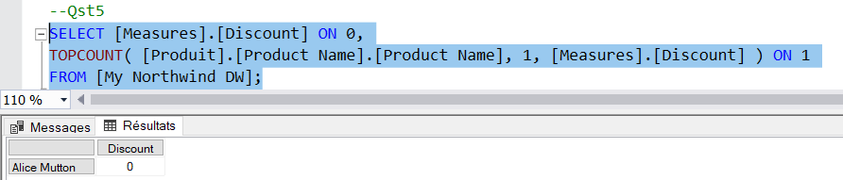**Qst 5 :**

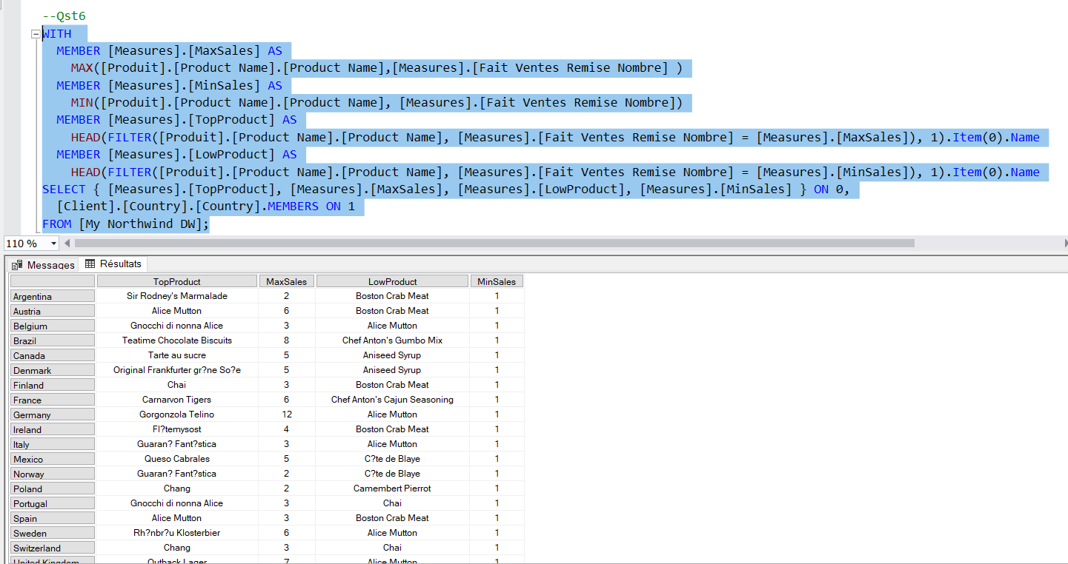**Qst 6 :**

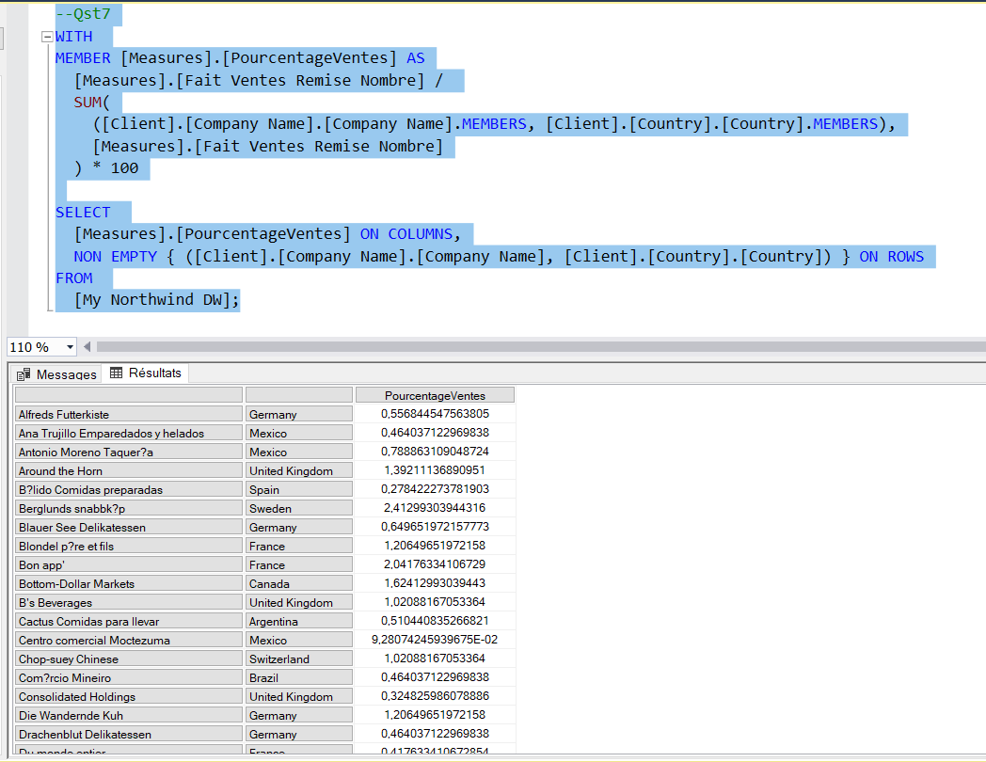 **Qst 7**

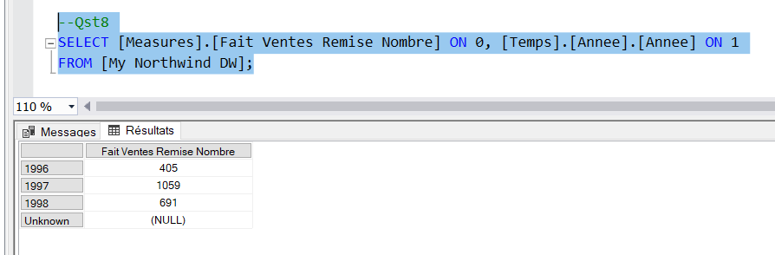**Qst 8 :**

**5. Le repporting**

**Qst 1 :**

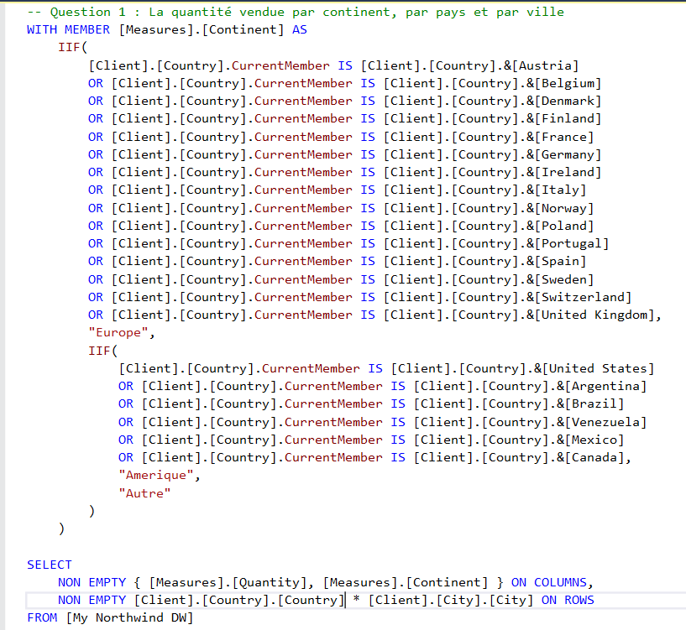

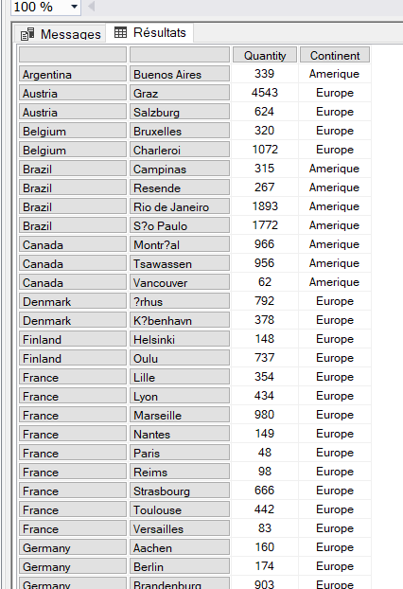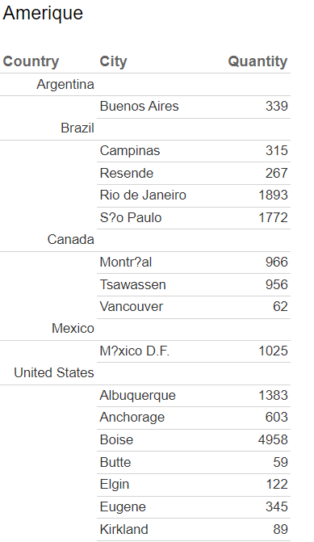

**Qst 2 :**

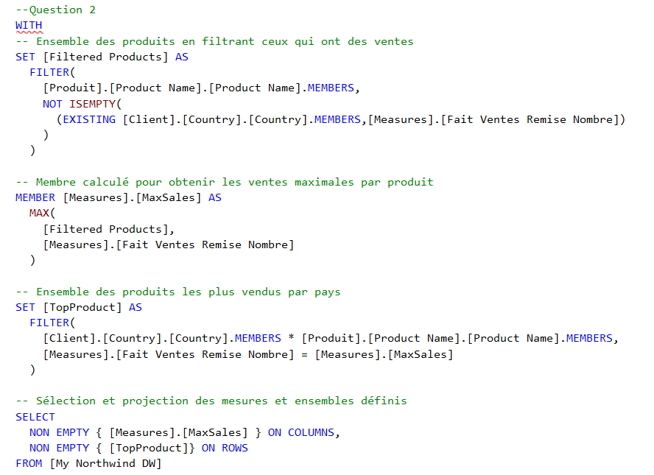

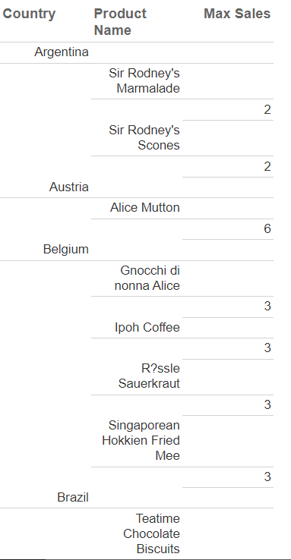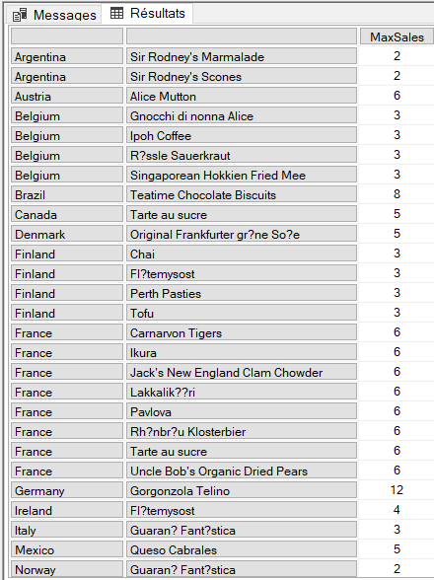

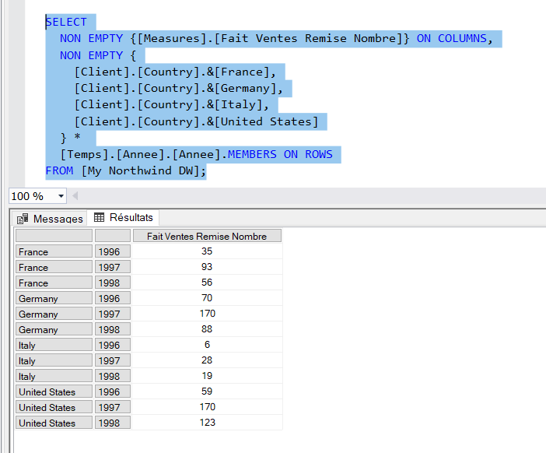**Qst 3 :**

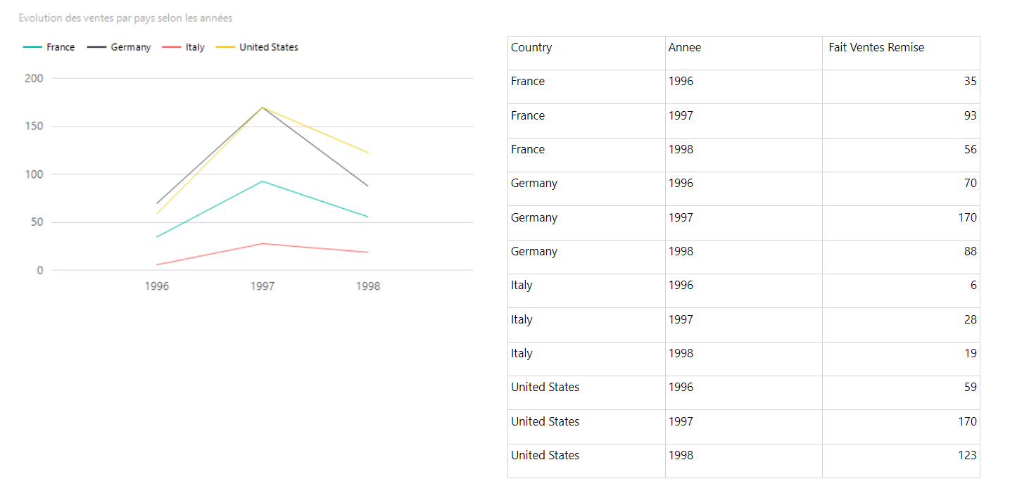**Qst 4 :**

